可伸缩带式输送机液压自移机尾的现状及研究
史新洋、孔祥丽
（兖矿集团大陆机械有限公司,山东兖州 272109）
摘要：一种新型液压自移机尾，承载段和轨道交替连续液压迁移，生产过程中不需要停机即可撤除皮带机中间架，降低机尾拉移后胶带跑偏，另有轨可伸缩式托缆小车，可实现电缆管线自动收放。
关键词：液压自移；有轨前移；不停机连续生产；电缆线自动收放
0 引言
综采工作面可伸缩带式输送机机尾是输送机和转载机搭接桥梁，是实现连续生产的基本设备。目前有两种结构形式：承载段式和马蒂尔式，，随着智能化矿井建设，综采工作面自动化程度越来越高，解决承载段拉移困难和马蒂尔停机撤除皮带机架问题越来越迫切，因此开发研制一种新型的液压自移机尾，以满足生产需要被提上日程。
该液压自移机尾有如下特点：
a 解决承载段和马蒂尔拉移的困难，特别是在顺槽底板起伏不平，底板变形松软有积煤或积矸石的条件下，使得拉移操作非常容易。
b 解决皮带机尾拉移后因为皮带机尾不平直造成的皮带跑偏故障。
c 解决生产进行中需要停机撤除皮带机架的问题，实现连续不停机生产，为工作面实现自动化作准备。
1 主要技术参数及结构组成
1.1 主要技术参数
日前移时间：30分钟
承载能力：35吨
总驱动力：640千牛
驱动装置数量：6套
转载机滑道高度离地高度766毫米
设备长度64米
轨道长度：80米
前移长度：15米
过煤高度930毫米
迁移速度：2米/分钟
前移动力：工作面乳化液31.5MPa。
1.2 结构组成
1.2.1液压自移式承载段下图所示：包括机架，机尾滚筒，缓冲托辊，下托辊和抗偏轮，支撑油缸，推移油缸等几部分。呈体式结构，长×宽×高=4000×2410×1066.轨面距地766mm。

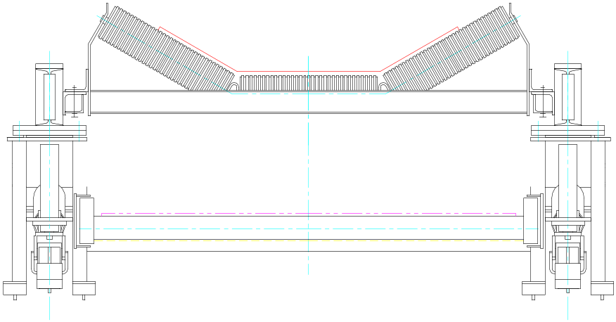
1.2.2液压自移电气平台如下图所示：包括机架，上托辊，下托辊，支撑油缸，推移油缸等部分。
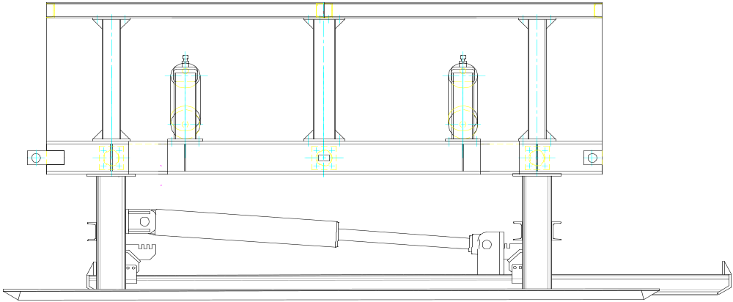

1.2.3液压自移式电缆收放装置如下图所示：由小车和X字交叉连杆组成，在承载段轨道上行走。X字交叉连杆的作用是防止电缆小车倾斜歪倒。

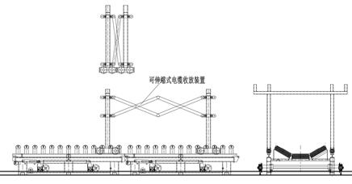
1.3工作原理：
在生产过程中，液压升降装置收起，承载段和电气平台落地。在检修时间内，操作控制阀，旋转式升降装置升高100毫米，轨道与地面脱离接触往前移送，每次前送0.8米，连续重复操作，可将轨道移送20米 。然后在操作液压升降装置控制制阀，将轨道下落至地面，将承载段开关架抬高90mm，承载段和电气平台与地面脱离接触，搬动操作阀给液压驱动装置供液。液压驱动装置将承载段和电气平台沿着轨道前移，0.8m/次，可连续推送多次，共可推动轨道15m。承载段和电气平台前移过程中，电缆管线自动收放装置依次展开，为生产做准备，再次扳动操作阀，承载段开关车落地，前移完成。
1.4关键技术
1.4.1.有轨前移：无论是承载段还是马蒂尔，都是无轨前移，都是沿着顺槽底板滑动前进，其拉移阻力大，拉移方向不定，受底板条件的影响较大，在拉移后出现方向倾斜，左右不对等情况，造成胶带跑偏。本研究采用有轨拉移，而且轨道也是油缸拉移，不需要人工铺设轨道，轨道液压自移后找平矫直很容易。有轨前移代替无轨前移，且轨道系统也采用液压迁移，不需要人工循环铺设轨道。
1.4.2承载段和轨道交替连续液压迁移技术：在设备和轨道交替迁移过程中，虽然以油缸作为执行元件，但设备前移距离不再受油缸行程限制，只需升降设备和轨道一次即可连续交替迁移设备和轨道20米以上，前移过程中不需要频繁交替升降设备和轨道，操作简单，前移速度快，前移时承载段平稳。
1.4.3使用有轨可伸缩式托缆小车，解决了生产中电缆管线自动收放的问题，省略了电缆单轨吊。
2 结语
2.1该项目适用于所有顺槽带式输送机（带式输送机的带宽不同，项目相应调整）。在兖矿集团东滩煤矿使用，效果良好。
2.2该项目克服马蒂尔和承载段两种方式的缺点，并且在当日推进量较大时，生产进行中不需要停机就可撤除皮带机中间架，确保生产连续不停机，增加纯生产时间。
2.3该项目在任何底板条件下拉移皮带机尾都很容易，30分钟内可完成全部工作。
2.4该项目拉移皮带机尾不再专门设置地锚。
2.5该项目可以极大降低皮带机尾拉移后胶带跑偏的事故。
2.6该项目还可缩短转载机桥部的长度，减小转载机的负载，减小电缆消耗。

参考文献
[1] 钱淑丽，程相文，陈随军.煤矿用伸缩式带式输送机.煤矿机械，2005，5：113-114.
[2] 苏中华. 带式输送机的技术创新. 煤矿机械，2003（3）：69-70.
[3] 宋伟刚. 散装物料带式输送机[M].东北大学出版社，2000.
[4] 何玉忠，李云龙，孟清义. DSJ100/80/160型可伸缩带式输送机的改进设计. 矿山机械，2010（21）：59-62.
[5] 王长海，明晓远，马伟林. SDJ-150型可伸缩胶带输送机机尾部结构的分析. 水力采煤与管道运输，1999（3）：28-31.

作者简介： 史新洋,1983年生，男，山东邹城人，工程师，主要从事带式输送机的设计研发工作。
Email：13792344303@139.com
电话：13792344303
通讯地址：山东省、济宁市、兖州区、兖矿集团大陆机械有限公司皮带机研究所

